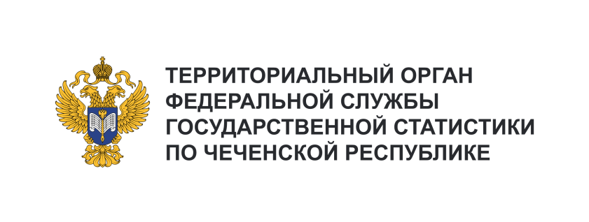
Пресс-служба Чеченстата
Телефон: +7 (8712) 21-22-36
e-mail: 95@rosstat.gov.ru

Информационное сообщение для СМИ
5 февраля 2024, Чеченская Республика
ПРОДУКЦИЯ СЕЛЬСКОГО ХОЗЯЙСТВА ЗА 2023 ГОД

- по категориям хозяйств Чеченской Республики за 2023 год (предварительные итоги)
В 2023 году хозяйствами всех категорий Чеченской Республики произведено сельскохозяйственной продукции на сумму 54,5 млрд. рублей в фактически действующих ценах (в 2022 году – 50,9 млрд. рублей). Индекс производства продукции сельского хозяйства составил 100,3 %.
Основными производителями сельскохозяйственной продукции являются хозяйства населения, на них приходится 53,6% всей произведённой за год сельскохозяйственной продукции, что в фактически действующих ценах составляет – 29,2 млрд. рублей. На крестьянские (фермерские) хозяйства и индивидуальные предприниматели приходится 16,3 % произведенной продукции или 8,9 млрд. рублей, а на сельскохозяйственные организации – 30,1%

